 | UNIVERSIDADE FEDERAL DE UBERLÂNDIA
 | Faculdade de Computação - Campus Monte Carmelo
 | Curso | Sistemas de Informação |  | Período |  | 2º | ano | Semestre
 |  |  |  |  |  |  | 2012 | 02
Disciplina | GSI510 Sistemas Digitais |  |  | Avaliação |  | Prova 3 | Valor | 27,00
Professor (a) | Dr. rer. nat. Daniel Duarte Abdala |  |  |  |  |  | Data | 15/04/2012
Aluno (a) |  |  |  |  |  |  | Nota
Matrícula |  |  | Vista em |  | ___ /___ / ______ |  | Nota  Vista
 |  |  | Assinatura

Observações:
- Prova individual e sem consulta;
- Valor total 27 pontos, dos quais 25 referem-se ao valor acordado a ser computado diretamente na nota final e 2 pontos a serem concedidos relativos a uma questão extra;
- A prova terá duração de 100 minutos a contar da leitura da prova;
- A interpretação faz parte da prova.

- (2.0) Interligue as pontas lógicas abaixo de modo que o circuito resultante se comporte como um multiplexador 4x1. Utilize “o” para inversoras se necessário.
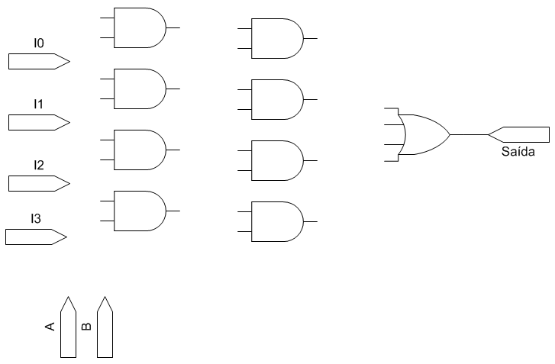
- (4.0) Construa utilizando portas lógicas E/NÃO/OU um circuito demultiplexador 1x4.
- (2.0) Forneça o circuito e tabela verdade do Flip-Flop JK Mestre-Escravo. Diferencie entre a parte mestre e a parte escravo do circuito. (utilize ou portas lógicas ou blocos lógicos JK na construção do JK-Mestre/Escravo)

- (5.0) Interligue os quatro flip-flops abaixo de modo que os mesmos funcionem como um conversor paralelo-serial. Utilize portas lógicas adicionais se necessário. Apresente as entradas de Programação (Pr3- Pr0) a Entrada de habilitação de programação “Enable”, a entrada “CLEAR” para limpar o conversor antes do mesmo ser programado, a entrada de clock “CLK” e a saída “SAIDA”.

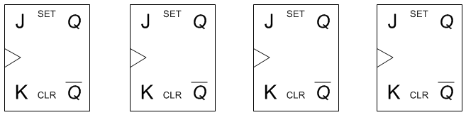

- (2.0) Interligue os flip-flops abaixo de modo que os mesmos funcionem como um contador de pulsos capaz de contar de 0000₂~1111₂

- (10.0) Discorra sobre o trabalho final da disciplina que você e seu grupo desenvolveram. Detalhe que partes foram feitas por você e quais pelos demais integrantes do grupo.

- (2.0) Extra! Construa um contador de décadas (0₁₀~10₁₀) que permita que a contagem seja zerada a qualquer momento.

“Se a indústria aeronáutica tivesse apresentado o mesmo ritmo de desenvolvimento que a indústria eletrônica, os aviões de hoje dariam uma volta no mundo em 2 horas, com 3 galões de querosene. No entanto, eles teriam o tamanho de uma caixa de sapatos.”
D. Moore

